- Tag
- Du schreibst die Geschichte als dein Pseudonym in myMoment. Du kannst deine Superkräfte, deine Schwächen usw. in die Geschichte einbauen.
- Wähle den ersten Weg, den du gehen möchtest:
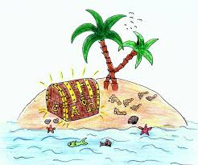
☐ durch den Dschungel
☐ durch das Tal der Affen
☐ am Palmenstrand entlang
- Zieh eine Ereigniskarte.
- Überleg dir, was alles auf dem Weg passiert.
- Besprecht zu zweit eure Ideen – benutzt die Checkliste.
- Zeige es der Lehrperson und hole ein iPad.
- Schreibe deine Erlebnisse des ersten Tages in myMoment auf.
- Wähle einen Titel für die Geschichte + Tag….
- Die Geschichte schreibst du unter der Kategorie: Unterhalten.
- Überarbeite deinen Text.
- Zeichne den Weg auf deiner Schatzkarte ein. Du kannst auch noch die zusätzlichen Dinge/Tiere einzeichnen.
- Lest die Geschichte einander vor.
- Gebt einander eine Rückmeldung mit der Textlupe.
Rückmeldung an: ______________________
- Wir treffen uns alle beim Schlafplatz 1.

